RAPID APPLICATION DEVELOPMENT (RAD) MODEL PENGEMBANGAN APLIKASI JASA PENGIRIMAN PADA WEBSITE



Untuk memenuhi tugas mata kuliah Metodologi Desain Perangkat Lunak Praktik

RAD disusun oleh:

1. Novian Yuda Permana (5200411317)
2. Khafid Nur Maulana (5200411491)
3. Rizky Diar Panuntun (5200411499)
4. Alfaeni Syafa Safira (5200411511)

TEKNIK INFORMATIKA

FAKULTAS SISTEM INFORMASI DAN ELEKTRO

UNIVERSITAS TEKNOLOGI YOGYAKARTA

**PENDAHULUAN**

Perusahaan jasa pengiriman barang adalah suatu perusahaan atau badan usaha yang bergerak dibidang jasa memberikan pelayanan pengiriman barang. Suatu barang akan dikirim karena adanya suatu kebutuhan untuk memindahkan atau mengirim barang dari satu tempat ke suatu tempat lainnya. Berkaitan dengan kegiatan usaha yang terjadi pada perusahaan jasa, maka dibutuhkan sistem informasi manajemen yang baik yang dapat mengelola data pengiriman. Sebuah sistem perangkat lunak agar memiliki kinerja yang baik, tentunya tidak terlepas dari cara memilih dan menerapkan metode analisis dan perancangannya. Perkembangan teknologi informasi yang begitu cepat sudah pasti perlu untuk menyesuaikan sistem kerja didalam usahanya, dengan menggunakan sistem komputerisasi yang mampu mengolah data, dan menghasilkan informasi dengan cara yang efektif dan.

**BATASAN MASALAH**

Rapid Application Development (RAD) merupakan salah satu metode strategi pengembangan sistem, yang mengutamakan kecepatan pengembangan melalui keterlibatan pemakai luas dalam penggunaan suatu rangkaian konstruksi, dimana rangkaian tersebut berfungsi sebagai suatu model (prototype) sistem yang lebih efektif. Rapid Application Development (RAD) adalah salah satu metode pengembangan suatu sistem informasi dengan waktu yang relatif singkat. RAD hanya memerlukan waktu 30-90 hari dari waktu waktu normal minimal 180 hari. Suatu sistem diharapkan dapat memenuhi harapan para pemakainya, ini merupakan tujuan utama dari semua metode sistem pengembangan, tetapi dalam kenyataan nya sering kali didalam melakukan pengembangan suatu sistem tidak melibatkan para pemakai sistem secara langsung, sehingga hal ini menyebabkan sistem informasi yang dibuat jauh dari harapan pemakai yang dapat berakibat sistem tersebut walaupun dapat diterima. Salah satu manfaat Rapid Application Development (RAD) diimplementasikan, maka para pemakai bisa menjadi bagian dari keseluruhan proses pengembangan sistem, dengan bertindak sebagai pengambil keputusan pada setiap tahapan pengembangan. Penggunaan sistem informasi sangat penting untuk mendukung pengambilan keputusan manajemen. Sistem yang dirancang dengan menerapkan metode Rapid Application Development (RAD) diharapkan dan memberikan kontribusi kepada pihak menajeman.

**PEMODELAN BISNIS**

* JENIS SISTEM : Berbasis Website
* BAHASA PEMROGRAMAN : PHP
* KEBUTUHAN HARDWARE :
  + System : windows 7 profesional
  + Procecor : Pentium 4
  + Ram : 2 GB
  + Hardisk : 60 GB
  + Terkoneksi dengan internet
* KEBUTUHAN SOFTWARE :
* Framework : laravel
* Web Server : Apace3.2
* DBMS : MySQL
* Bahasa pemrograman : php
* KEBUTUHAN INPUT :
  + Data konsumen
  + Data kurir
  + Data barang
* KEBUTUHAN INFORMASI :
  + Laporan Data Konsumen
  + Laporan Data Kurir
  + Laporan Data barang
* KEBUTUHAN ANTARMUKA :

Kebutuhan antarmuka sistem merupakan kebutuhan halaman-halaman yang akan ditampilkan pada sistem sebagai tempat menampilkan informasi-informasi yang dibutuhkan user. Setiap halaman mempunyai informasi yang berbeda sesuai kebutuhan halaman masing-masing. Adapun halaman-halaman antarmuka pengguna adalah sebagai berikut :

* + 1. Halaman Login
  + 2. Halaman Tambah Kurir
  + 3. Halaman Ubah Kurir
  + 4. Halaman Tambah Pengiriman Barang
  + 5. Halaman Manajemen Rute Terpendek
  + 6. Halaman Daftar Pengiriman Barang
  + 7. Halaman Home Konsumen
  + 8. Halaman Tracking Barang
  + 9. Halaman Login Kurir
  + 10. Halaman Home Kurir

**PEMODELAN DATA & PROSES**

Tahapan selanjutnya dalam RAD setelah menganalisis proses sistem bisnis yang berjalan adalah tahap perancangan sistem yang bertujuan untuk mengatasi permasalahan-permasalahan yang ada dan memberikan usulan rancangan sistem.

1. Arsitektur Sistem

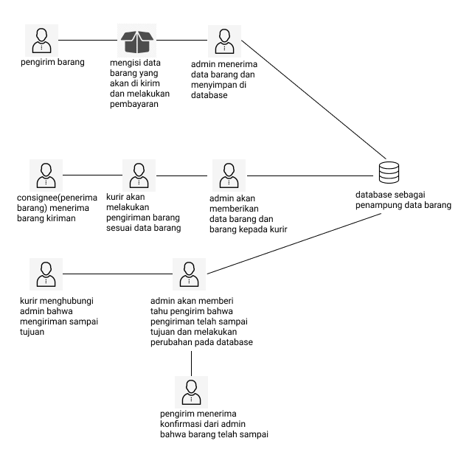

2. Use Case Diagram

Berdasarkan analisa kebutuhan software, maka sistem yang akan dibuat digambarkan menggunakan Use Case Diagram sebagai berikut:

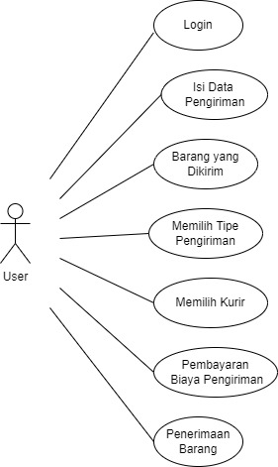

3. Activity Diagram

Berdasarkan analisa kebutuhan software, maka sistem yang akan dibuat digambarkan menggunakan Activity Diagram sebagai berikut:

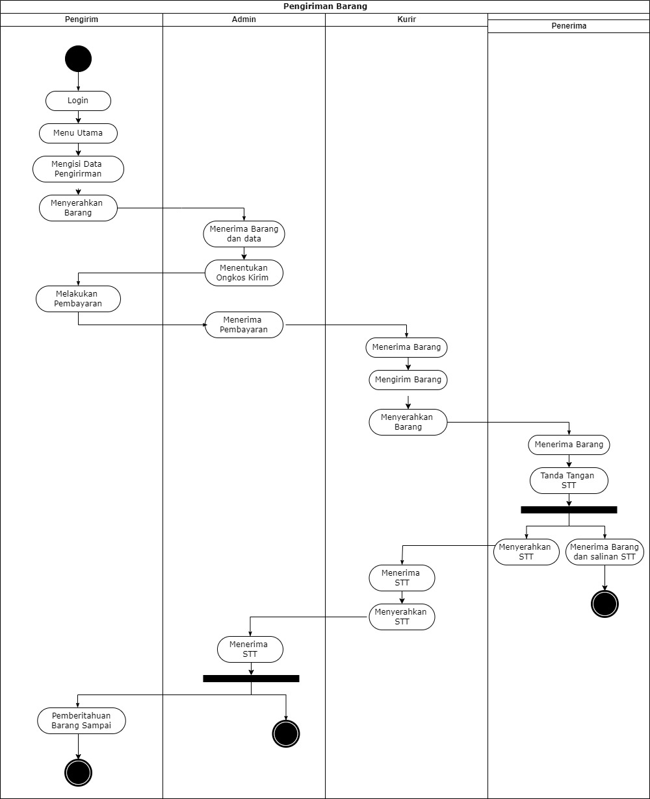

4. Sequence Diagram

Berdasarkan analisa kebutuhan software, maka sistem yang akan dibuat digambarkan menggunakan Sequence Diagram sebagai berikut:

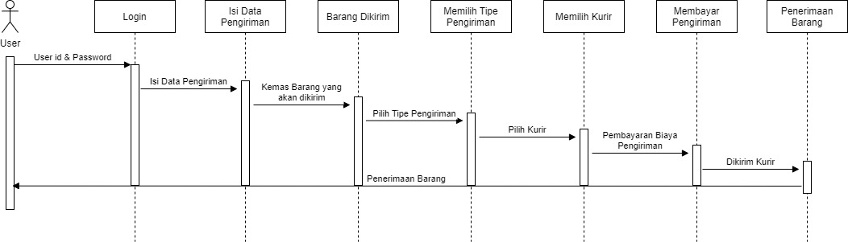

5. Class Diagram

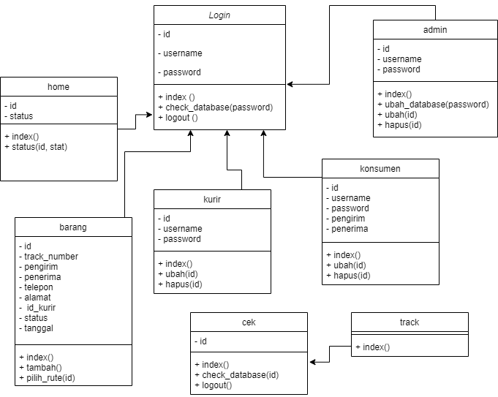

Perancangan User Interface

Berikut ini adalah rancangan user interface dari beberapa program

1. User Interface Login

Tampilan Log In pada halaman ini ada 3 yaitu log in sebagai pelanggan, login sebagai kurir, dan log in sebagai admin.

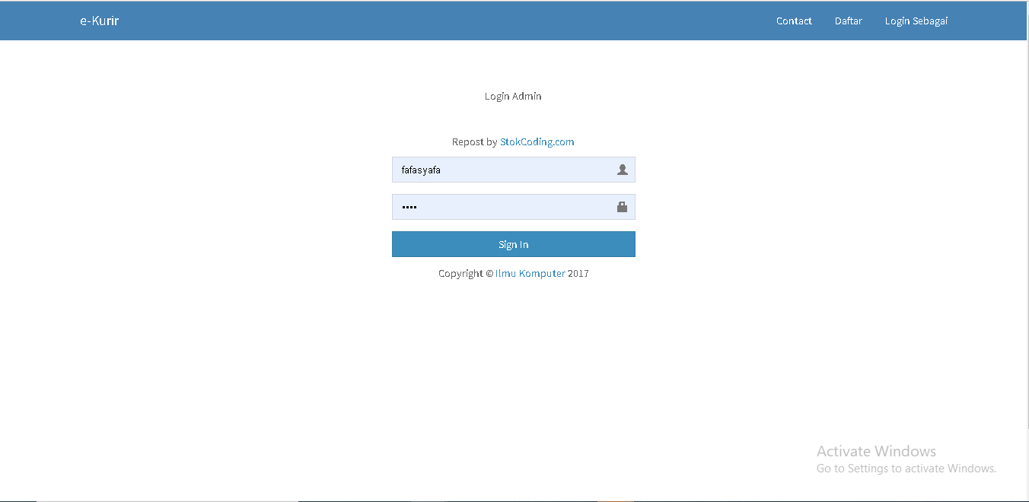

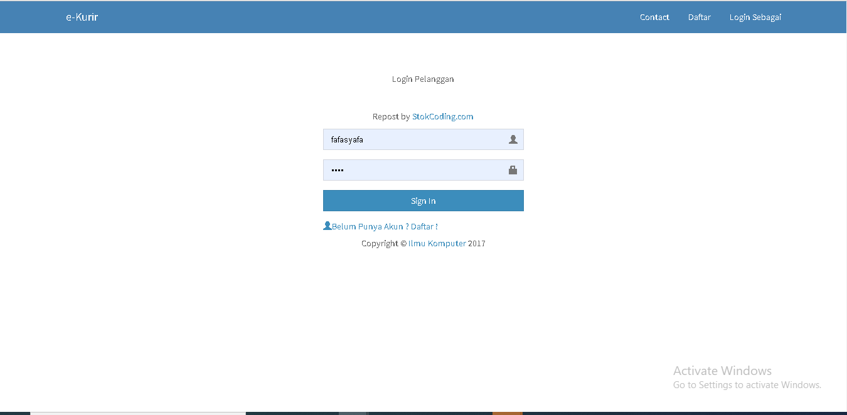

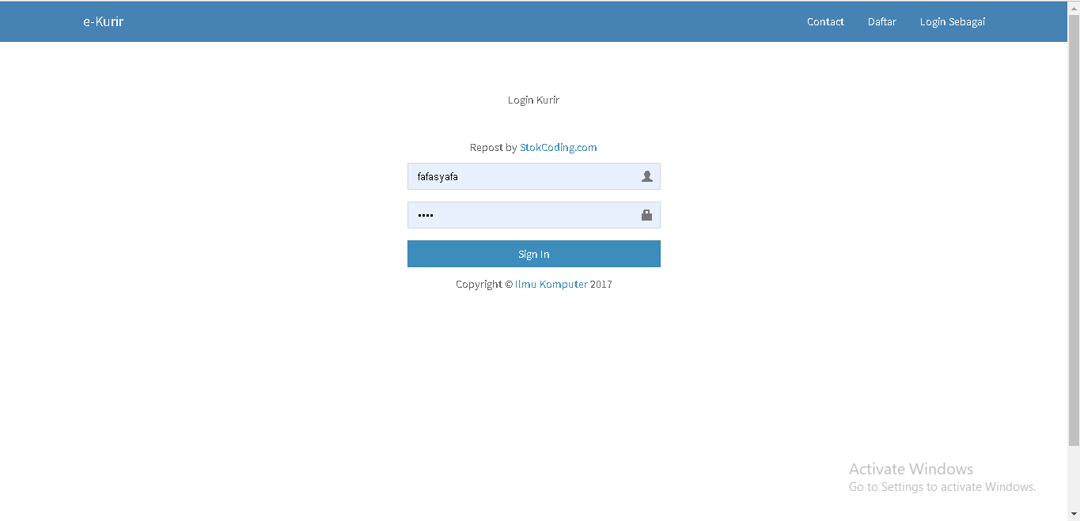

1. User Interface Daftar

Pada tampilan ini berfungsi untuk pelanggan yang belum memiliki akun, untuk membuat akun terlebih dahulu sebelum log in

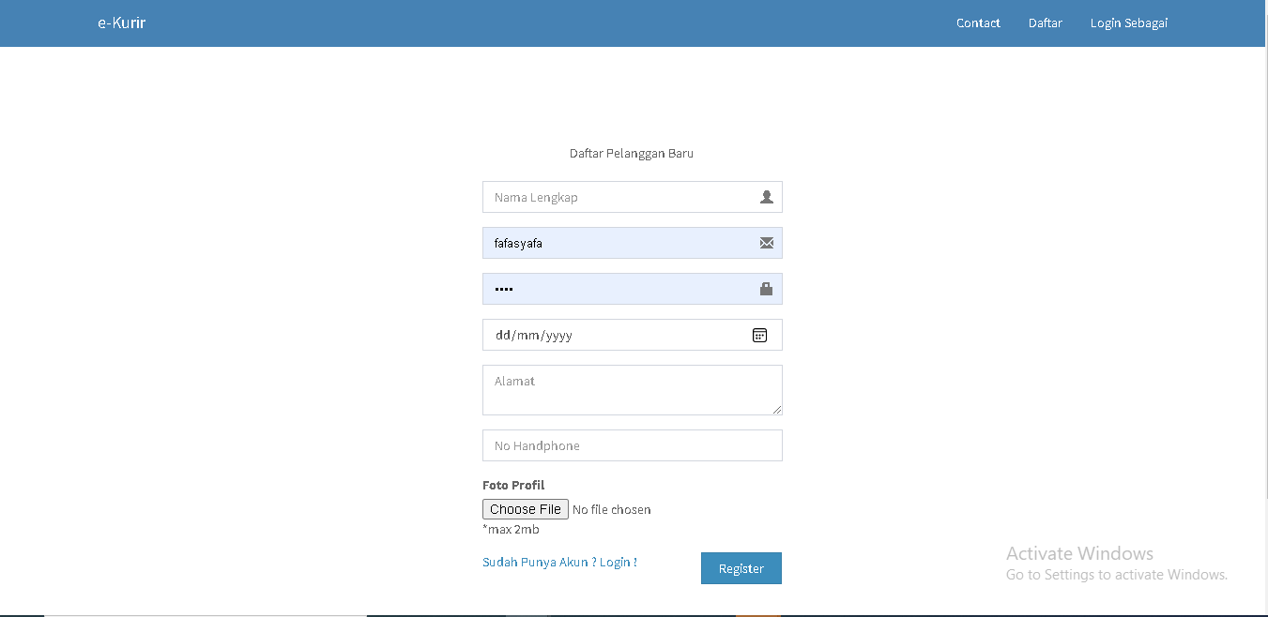

1. User Interface Kontak

Pada tampilan ini berisi tentang detail informasi berupa alamat, nomor telepon, dan email.

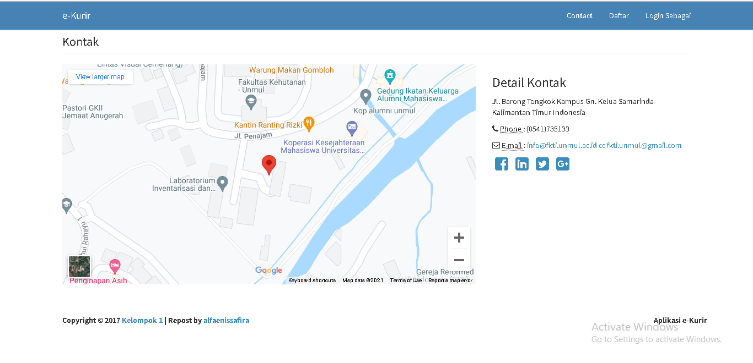

1. Dashboard Admin

Pada tampilan ini berisi informasi tentang kurir, pelanggan, dan transaksi

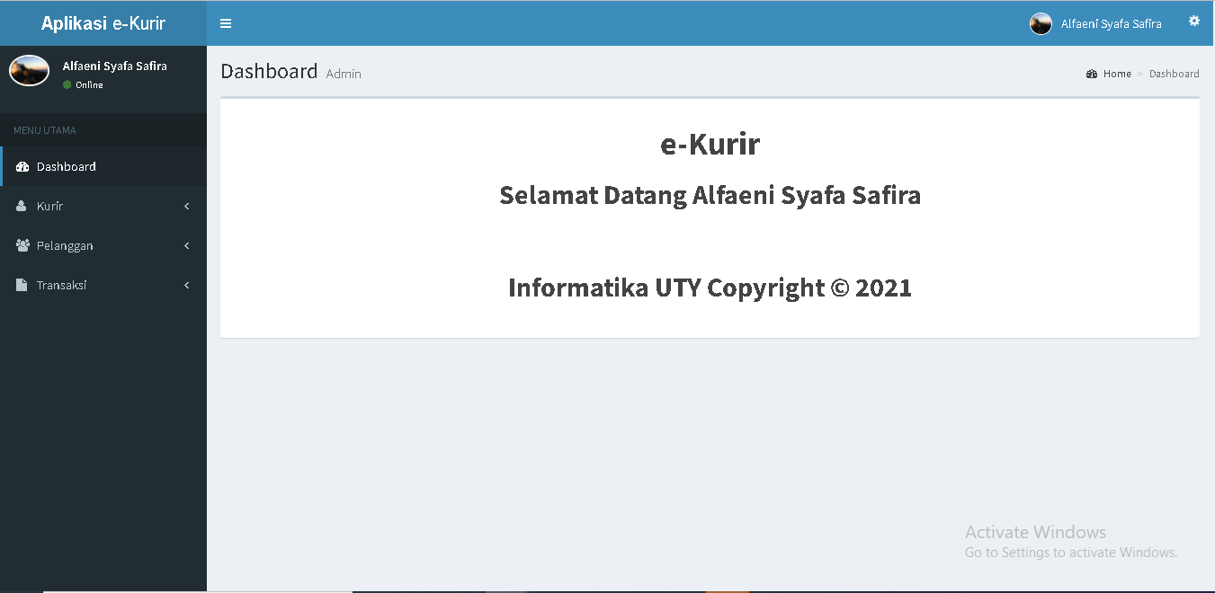

1. Dashboard pelanggan

Pada halaman ini pelanggan dapat mengakses orderan

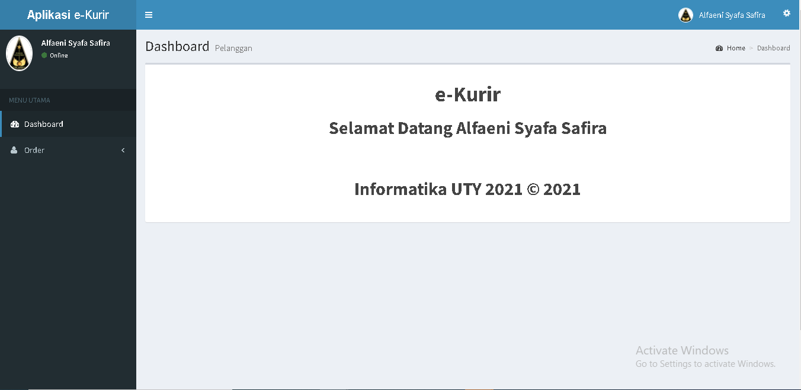

1. Dashboard Kurir

Berisi tentang informasi kurir yang berupa orderan yang akan dikirimkan ke pelanggan

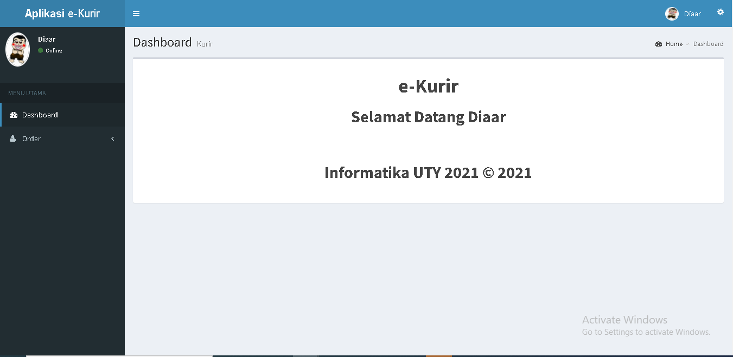

Pengujian

1. Skenario Pengujian : Username dan Password tidak diisi kemuadian kiln tombol login

Text case :Username (kosong)

Hasil yang diharapkan : Sistem akan menolak akses dan menampilkan pesan “Silahkan Ulangi”

Hasil pengujian : Sesuai harapan

Kesimpulan : valid

1. Skenario Pengujian : Username dan Password diisi dengan yang salah kemudian klik tombol login

Text case : Password (salah)

Hasil yang diharapkan : Sistem akan menolak akses dan menampilkan pesan “Username atau Password anda salah, Silahkan Ulangi!”

Hasil Pengujian : Sesuai harapan

Kesimpulan : valid

1. Skenarion Pengujian : Username dan Password diisi dengan yang benar kemudian klik tombol login

Text case : Username dan Password ( benar)

Hasil yang diharapkan : Sistem akan menampilkan dashboard

Hasil pengujian : Sesuai harapan

Kesimpulan : valid